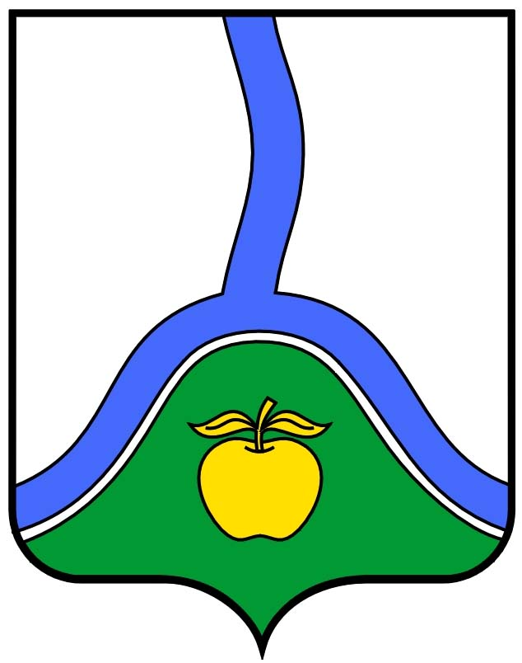

АДМИНИСТРАЦИЯ ГОРОДСКОГО ПОСЕЛЕНИЯ ГОРОД РОССОШЬ
РОССОШАНСКОГО МУНИЦИПАЛЬНОГО РАЙОНА ВОРОНЕЖСКОЙ ОБЛАСТИ

ПОСТАНОВЛЕНИЕ

от ______17 февраля_______2021 г. № ___127___
г. Россошь

О внесении изменений в постановление администрации городского поселения город Россошь Россошанского муниципального района Воронежской области от 07.02.2020 г. №50 «Об утверждении перечня муниципальных услуг администрации городского поселения город Россошь, предоставление которых осуществляется по принципу «одного окна» в многофункциональных центрах»

В соответствии с Федеральным законом от 27.07.2010г. №210-ФЗ «Об организации предоставления государственных и муниципальных услуг», постановлением Правительства РФ от 27.09.2011г. №797 «О взаимодействии между многофункциональными центрами предоставления государственных и муниципальных услуг и федеральными органами исполнительной власти, органами государственных внебюджетных фондов, органами государственной власти субъектов Российской Федерации, органами местного самоуправления», постановлением администрации городского поселения город Россошь Россошанского муниципального района Воронежской области от 23.01.2020 г. №16 «Об утверждении перечня муниципальных услуг, предоставляемых администрацией городского поселения город Россошь»

ПОСТАНОВЛЯЮ:

- Внести изменение в постановление администрации городского поселения город Россошь Россошанского муниципального района Воронежской области от 07.02.2020 г. № 50 «Об утверждении перечня муниципальных услуг администрации городского поселения город Россошь, предоставление которых осуществляется по принципу «одного окна» в многофункциональных центрах» (в ред. постановлений от 10.03.2020 г. №166, 26.01.2021 г. № 57) дополнив пунктом 19 следующего содержания:
«19. Постановка отдельных категорий граждан на учет в качестве лиц, имеющих право на предоставление земельных участков в собственность бесплатно.».
2. Опубликовать настоящее постановление в печатном издании и разместить на официальном сайте администрации городского поселения город Россошь.

Глава администрации
городского поселения город Россошь В.А. Кобылкин

